21.03.2020
Тема 2.2. Контроль качества строительных работ.

Тема урока .Внешний контроль качества

Задания для студентов.
Ведение конспекта.
Ответить письменно на вопросы.
- Определение и назначение внешнего контроля качества строительных работ
- Перечислите структуры, осуществляющие внешний контроль качества строительных работ

Сокова С.Д.. Основы технологии и организации строительно- монтажных работ
учебник для среднего профессионального образования.- стр 23
http://sevak-world.web-box.ru/construction/kontrol-kachestva

Тема урока Специальные службы для контроля качества
Задания для студентов.
Ведение конспекта.
Ответить письменно на вопросы
- Функции технического надзора при контроле качества строительной продукции.

- Функции Государственного пожарного надзора при контроле качества строительной продукции.
- Функции Государственного санитарно-эпидемиологический надзора при контроле качества строительной продукции.

Сокова С.Д.. Основы технологии и организации строительно- монтажных работ
учебник для среднего профессионального образования.- стр28-34
http://sevak-world.web-box.ru/construction/kontrol-kachestva

Тема урока Практическая работа № 9 Выполнение входного контроля качества пилопродукции.

Будет выполнена позже.

Тема урока Контрольная работа№5 Контроль качества строительных работ
Задания для студентов.

Контрольная работа № 5 Контроль качества строительных работ.

№ | Воппос | Варианты ответов
1 | процесс получения и обработки информации об объекте (параметре детали, механизма, процесса и т. д.) с целью определения его годности или необходимости введения управляющих воздействий на факторы, влияющие на объект.это
2 | Какие два вида контроля строительных работ вы знаете? К какому виду относится контроль со стороны пожарной инстпекции
3. | 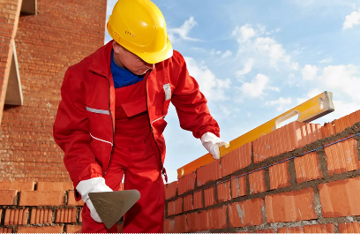  К какому виду контроля относится | - Внутренний операционный  - Внешний  - Внутренний входной  - Приемочный
4. | Назовите вид контроля  – это проверка качества поступающих материалов, изделий, комплектующих частей и оборудования.
5. | Этот вид контроля осуществляется как самими рабочими, так и производственным персоналом
6. | Какие Виды контроля по объему проверки вы знаете? | 1  2
7 | 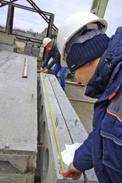  Какой вид контроля по методу проведения
8 | Этот контроль проводится по мере завершения отдельных производственных операций. При этом выявляются дефекты и причины ИХ ВОЗникновения | - Операционный контроль  - Приемочный контроль  - Контроль заказчика
9 | Осуществляется в течение всего периода строительства объекта в целях контроля за соблюдением проектных решений, сроков строительства и требований нормативных документов, в том числе по качеству проводимых СМР, соответствия стоимости строительства утвержденным проектам и сметам. | - Государственный архитектурно-строительный надзор  - Технический надзор заказчика  - Авторский надзор проектировщика  - Экологическая экспертиза.  - Санэпиднадзор
10 | окончательная приемка осуществляется | - государственной приемочной комиссией.  - рабочей комиссией заказчика  - инвестором

